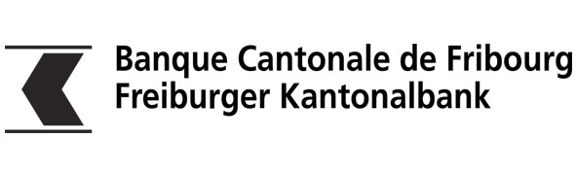
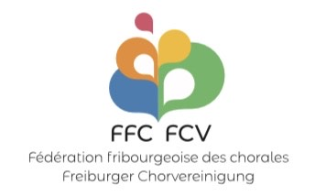

FORMULAIRE DE DEMANDE DE SOUTIEN FINANCIER POUR FORMATION PONCTUELLE EN FAVEUR DE LA RELEVE
(Formation ponctuelle - Chœurs d’enfants/de jeunes)

Société organisatrice
Date(s) de la formation
Informations sur la formation
Type de formation dispensée:
□ Vocale Instrumentarium □ Body Percussion □ Aide-formation à la direction
□ Autre (préciser): ______________________________________________________________
Nombre d’heures de formation
Montant total des frais de formation (CHF 80.- de l’heure) : |  |  | CHF :
Montant demandé à la FFC :  (60% des frais totaux mais maximum CHF 1000.-) |  |  | CHF :
Pour information (réponse non déterminante pour l’obtention d’un soutien):
Avez-vous déposé une demande de soutien auprès d’un autre organisme pour de la formation vocale
□ Non □ Oui
Si oui, combien et auprès de qui ? ___________________________________________________________
Si oui, avez-vous reçu des réponses favorables ? □ Non □ Oui Détail : ____________________________
Nom du.de la formateur.trice : _________________________________________________
Personne de contact Nom et Prénom :
Fonction : E-mail :
Adresse complète : Téléphone :
Iban de la société :

- La société demanderesse confirme qu’elle a pris connaissance du règlement, qu'elle est informée que le versement de la contribution n’interviendra qu’après remise des pièces justificatives des frais de formation.

Lieu et date : Signature :

Formulaire complet à envoyer par voie électronique à admin@chant.ch selon les délais suivants :
- Au plus tard 2 mois avant le début de la formation
- Vos questions préalables peuvent également être posées à cette adresse

(Si vous ne recevez pas de confirmation de réception dans les 10 jours, merci de reprendre contact)

